SUDOKU

Manual do Usuário

Sumário

Instruções de uso 3

Apresentação do Jogo 3

Apresentação dos menus do jogo 3

Menu Principal 3

Tela de apresentação das regras 3

Tela de seleção de dificuldade 4

Tela do Jogo 5

# Instruções de uso

## Apresentação do Jogo

O objetivo do jogo é completar todos os quadrados utilizando números de 1 a 6. Para completá-los, seguiremos a seguinte regra:

* Não podem haver números nas linhas verticais e horizontais, assim como nos quadrantes.

## Apresentação dos menus do jogo

### Menu Principal

Nessa versão de sudoku temos um menu principal, que conta com as opções “Jogar”, “Regras” e “Sair”.

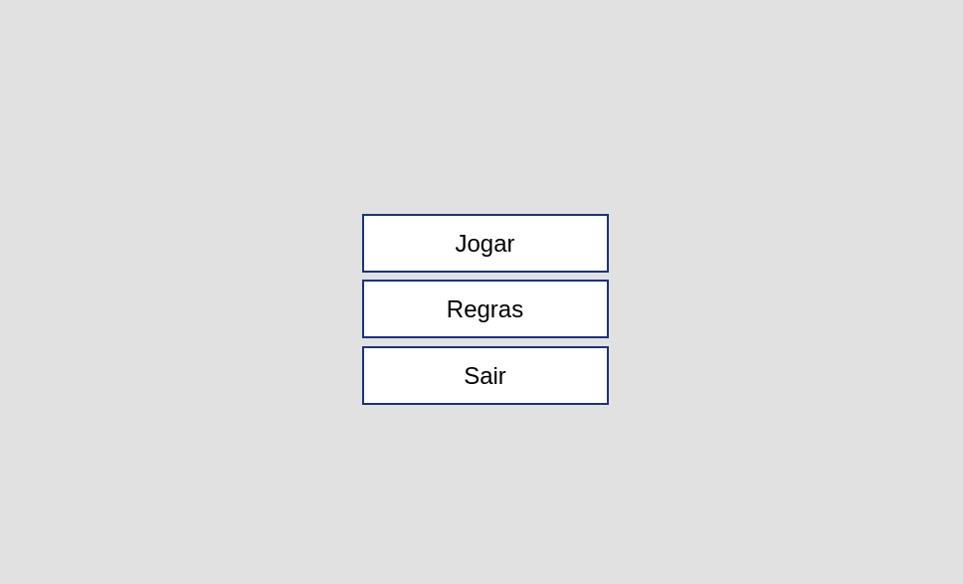

Figura - Menu Principal

### Tela de apresentação das regras

Neste menu temos a explicação das regras para jogar, com instruções do jogo.

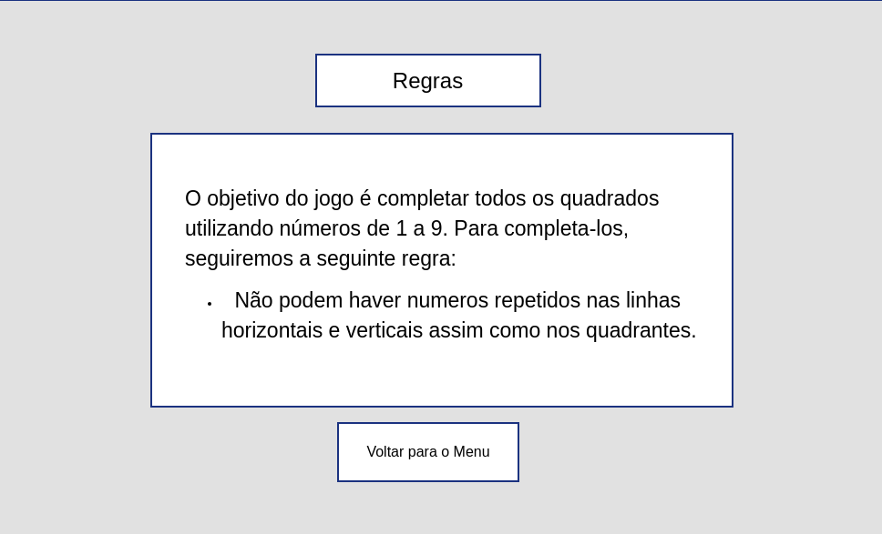

6

Figura - Tela de Regras

### Tela de seleção de dificuldade

Acessível através do botão “Jogar” na tela do menu principal do jogo.

* As opções “Fácil, Médio e Difícil” nesse menu selecionam a dificuldade do sudoku a ser apresentado
* O botão “Voltar” retorna para o menu principal do jogo.

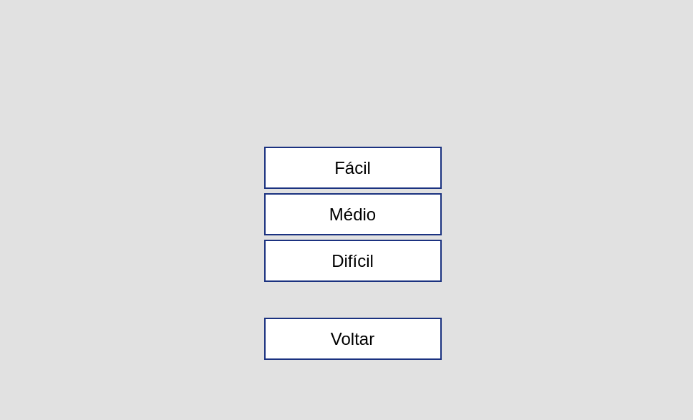

Figura - Tela de seleção de dificuldade

Tela do Jogo

Nessa tela, será exibido o jogo em um sudoku 3x2 e ao selecionar o quadrado vazio é possível inserir um número válido que completará o sudoku.

* O botão “Novo Jogo” retorna a “Tela de seleção de dificuldade” aonde o usuário pode selecionar uma nova dificuldade para o recomeçar o jogo.

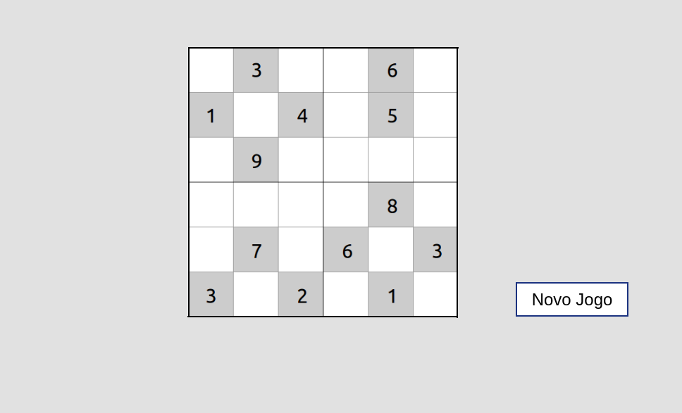

4

4

4

1

2

Figura - Tela do Jogo